**Desarrollo de Software ll**

**Nombre: Edison David Córdova Ludeña**

**Fecha:15/02/2023  
Base de Datos**

1. **Agregar una columna con nombre(cantidad)**

**2.Insertar 3 datos mas en una tabla.**

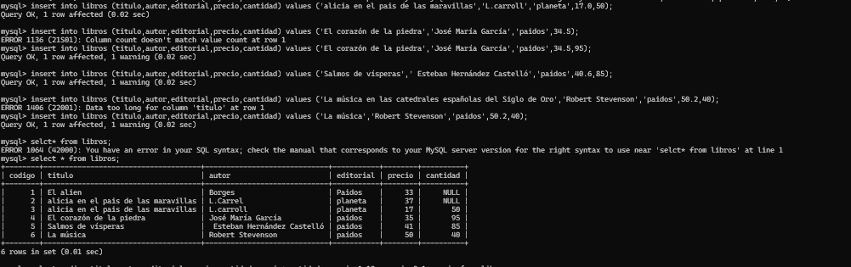

**3.proyectar el precio por cantidad, él precio por el IVA, él precio menos el 10% de descuento**

